Objet du document

Ce document a pour objectif de présenter la gestion du profil au sein de la BN.

Ce document s’adresse à l’équipe technique en charge du développement de la plate-forme de la BN.

Spécification

Le profil d’un utilisateur consiste en grande partie en une succession de pages HTML permettant de consulter et d’interagir avec les données personnelles d’un utilisateur. Parmi ces différentes pages, on retrouve :

  - une page d’accueil sur laquelle sont affichés l’état des documents soumis ainsi que les derniers documents et collections consultées.

  - une page « Mes documents » qui contient tous les documents partagés et privés soumis par l’utilisateur avec des renseignements sur l’état de ceux-ci (accepté/refusé/en attente)

  - une page « Mes collections » qui permet de naviguer au sein de ses propres collections personnelles et de gérer ces mêmes collection (suppression de documents, création de collection, …)

  - une page « Mes groupes » qui permet de connaître les groupes auxquels on appartient mais également les groupes personnels que l’on a crée. Il est d’ailleurs possible de modifier ces derniers à partir de cette page.

  - une page « Mes préférences » permettant de paramétrer certaines données du profil et de la page d’accueil.

Analyse – Conception

  - Une conception basée sur la gestion des événements

Le profil d’un utilisateur est une entité qui doit être mis à jour à chaque événement majeur. Par exemple, si un document est soumis (et validé) dans une collection auquel est inscrit l’utilisateur (l’utilisateur est inscrit au sein d’un groupe lui même associé à la collection), le profil de cet utilisateur doit être mis à jour avec une nouvelle alerte (un nouveau document).

Cette gestion quasi temps réel implique donc de gérer et de traiter les évènements à la volée au niveau du profil.

Le profil est composé des éléments suivants … :
- documents personnels (validés / en attente / refusés / privés)
- groupes persos (groupes crées + groupes auquel l’utilisateur appartient)
- dernières actions (dernières requêtes / collections lues / documents lus)
- préférences

… auxquels sont associés les évènements suivants :
- consultation d’une collection : ajout dans la liste des dernières collections consultées
- création d’un groupe personnel : ajout dans la liste des groupes crées
- suppression d’un groupe : suppression de la liste des groupes crées + suppression du groupe auquel l’utilisateur appartient.
- ajout/modification des utilisateurs au sein d’un groupe : ajout dans la liste groupe auxquels l’utilisateur appartient.
- soumission de document : ajout a la liste des documents en attente ou privés
- validation de document : suppression de la liste des documents en attente + ajout dans la liste des documents acceptés ou refusés.
- visualisation de document : ajout dans la liste des derniers documents consultés
- recherche : sauvegarde des dernières requêtes

  - Les types d’utilisateurs

La BN compte différents types d’utilisateur auxquels sont associés des droits. Ces différents types d’utilisateurs sont :
- les utilisateurs de base du système, par exemple les élèves.
- les superviseurs ou tuteurs, par exemple le personnel de l’école
- les documentalistes
- les administrateurs

Le tableau ci dessous synthétise les actions offertes aux différents acteurs du système

 | Gérer son profil | Soumettre un document | Valider un document | Naviguer au sein des collections | Rechercher un document | Voir les statistiques | Gérer les collections | Gérer les groupes natifs
Utilisateur | X | X |  | X | X
Superviseur | X | X | X | X | X
documentaliste | X | X | X | X | X
administrateur | X | X | X | X | X | X | X | X

Le système détermine automatiquement (utilisation avec LDAP) lors de la première connexion les droits associés à un utilisateur.

La gestion des types d’actions offertes aux utilisateurs se fait aujourd’hui au niveau de la couche présentation
  - Le modèle métier

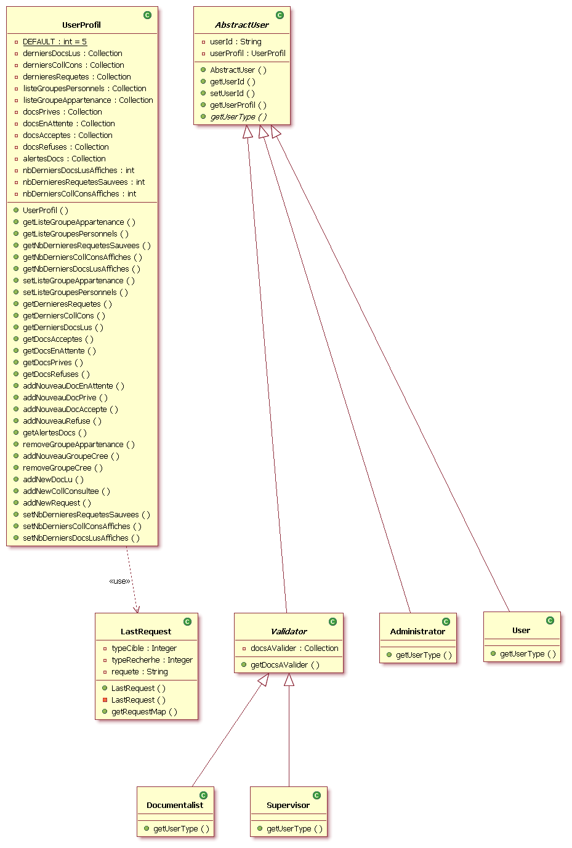

Figure 1 : Modèle métier pour la gestion du profil utilisateur

Le graphique ci-avant est le diagramme de classes du modèle métier pour la gestion du profil utilisateur.
La classe AbstractUser représente un utilisateur de la base. Cette classe contient tout ce qui est commun à tous les types d’utilisateur du système, à savoir un profil et un identifiant.
Cette classe AbstractUser abstraite et est donc héritée par un certain nombres de classes représentant ces différents types d’utilisateur :
- User : utilisateur standard
- Administrator : profil d’administrateur
- Validator : validateur (validation des documents après soumission). Cette classe elle-même virtuelle se décompose en deux sous classes
- Documentalist : profil de documentaliste
- Supervisor : profil de tuteur de projet ou de stage
La classe UserProfil contenant le profil d’un utilisateur quelconque est en fait un bean stockant toutes les informations personnelles d’un utilisateur.

Le profil utilisateur implémenté suivant ce modèle est stocké en base par l’intermédiaire de la persistance et de JDO.

Une grosse partie liés aux aspects a également été conçu et développé pour ce module. Cette partie est bien évidemment basée sur une gestion des événements.
Pour plus d’informations sur les aspects, reportez-vous à la section précédente sur le module de statistiques.

